Impulsplakate zum Schuljahresende und zu den Sommerferien. Einige Hinweise

- Ausgangspunkte. Die lokale Situation im Juni/Juli 2020
Aufgrund besonderer und coronabedingt noch einmal verschärfter Situationen war an meiner Schule ein Gottesdienst jeglicher Form abgesagt worden. Die Religionsfachschaft wollte aber auf einen geistlichen Impuls zum Ende des Schuljahres nicht verzichten. Es entstand die Idee, eine Reihe von Impulsplakaten zu gestalten, die im Aulabereich der Schule und in ausreichend breiten „Gangbereichen“ aufgestellt werden konnten. So entstanden knappe, aber auch verdichtete geistliche Impulse, die („bei Gelegenheit“) und mit ausreichenden Hinweisen aufs Abstandhalten Anlass zum Innehalten bieten können.
Es entstand eine Art kleiner schulischer Pilgerweg, der von den SchülerInnen und Schülern individuell und auch wiederholt beschritten werden konnte.

- Die formalen und inhaltlichen Gestaltungsprinzipien.
Mehr als bei anderen Formatierungen war die Arbeit an der sprachlichen Verdichtung gefragt. Das Papierformat der Entwürfe (A4, farbig hochkopiert auf A3) durfte nicht einfach mit „frommem“ Wortschwall angefüllt werden. Lesbarkeit impliziert hier größtmögliche Kürze. Auch die nötigen Bildimpulse mussten eindrücklich, aber nicht überbordend und überkomplex ausfallen.
Die Arbeit an den kurzen Texten war und ist gemäß einer Einsicht Goethes
Die Überschriften der Impulsplakate nehmen einige lebensweltliche Erfahrungen und Strukturen aus den letzten Wochen auf. Diese wurden z.T. auch in Gesprächen mit SchülerInnen oder Lehrkräften explizit oder beiläufig zum Thema. Wichtig war dabei aber auch, dass nicht die Dialektik von „Schwerem“ und „Leichtem“ verlorengeht, d.h. theologisch gesprochen: Die gute Nachricht vom begleitenden und befreienden Gott sollte „in die Situation“ hineingesprochen werden. Zugleich war der „Blick“ über den dunklen Tellerrand einer dauernden Problemtrance vonnöten. Die exemplarischen, voneinander unabhängigen Impulsplakate haben folgende Themen:
- Wer etwas verhüllt, zeigt auch etwas.
- „Frei mit Maske“ vs. „Frei trotz Maske“.
- Und auf einmal war alles still.
- „Maske“ heißt lateinisch „persona“.
- Segenswunsch für die Sommerferien.

Die vorliegenden Impulsplakate erklären nicht alles „zu Ende“. Sie lassen für Sie z.T. vielleicht als (exegetisch) heikel empfundene Leerstellen, Brüche und Kanten, an denen weitergedacht und -gebetet werden kann. Der Bibelgebrauch orientiert sich an einer jüngst („katholisch“) wieder durchformulierten „evangelischen“ Freiheit und gedenkt auch (in Variation) der jüdischen Einsicht vom weißen Feuer der Schrift, das (als Auslegung) zum schwarzen Feuer des Wortsinns dazu gehört.

- Verwendungsmöglichkeiten. Sie können zum Beispiel….
…die Plakate übernehmen und thematisch sowie quantitativ erweitern, auch in kleinen oder größeren gottesdienstlichen Formen einsetzen und umbauen.
…eine Thematik in einem Gottesdienst oder einer eigenen Reihe von Impulsplakaten erweitern.
…. andere, Ihnen passende Bibeltexte zu den gewählten hinzusetzen, oder die bestehenden ganz ersetzen.
…sich von den Überschriften anregen lassen, aber einen gänzlich anderen Text verfassen.
…. mit einer oder mehreren Klassen konzentriert an und mit den Plakaten weiterarbeiten.

- „Maske“ heißt lateinisch „persona“…

[Platzhalter: 3 Fotos von Menschen mit Corona-Maske; mindestens ein Jugendlicher sollte dabei sein]

...und „persona“ kommt von „per-sonare“ (hindurchtönen).

Eine persona (Person) war ursprünglich die Maske eines Schauspielers. Diese Maske musste natürlich die Stimme gut hindurchlassen. Zugleich zeigte die Maske für alle Zuschauer sehr deutlich, was für Mensch auf der Bühne stand: Ein lustiger, ein trauriger, ein hochmütiger, ein ängstlicher...

Ganz persönlich (per-sonal) kann es zugehen, wenn Menschen beten: flüstern, schreien, die Meinung sagen, fragen, singen: „Aus der Tiefe rufe ich…“ „Mein Herz singt“. „Warum hast du mich verlassen?“ „Gott sei Dank!“
(Biblische Texte zu den Gebetsworten: Aus dem Buch der Psalmen)

(2)Wer etwas verhüllt, zeigt auch etwas.

[Platzhalter für Foto: Christo, verhüllter Reichstag, zum Beispiel:
https://www.flickr.com/photos/gertrudk/18932596]

In diesem Jahr ist der Künstler Christo gestorben. Er verhüllte riesige Gebäude und Landschaften. Größen und Formen wurden dadurch neu sichtbar.

Nicht das Gleiche, aber etwas Ähnliches geschieht, wenn wir uns mit Masken begegnen.. Was ist zu sehen? Das halbe Gesicht ist verhüllt. Aber wer genau hinschaut, kann Augen „sprechen“ sehen: konzentriert, lustig, zornig, mitfühlend.

Die Bibel erzählt: Gott verhüllt seinen Namen in einem geheimnisvollen Satz. Aber in diesem Gottesnamen liegt ein Versprechen, das durch die Zeiten hindurch gilt. Der Satz-Name Gottes wurde oft übersetzt. Eine Übersetzung lautet:
„Ich werde mit dir sein.“
(Biblischer Text: 2. Mos. 3, 14)

- Und auf einmal wurde es ganz still.

[Platzhalter: Foto Leere Straße in Coronazeiten, z.B.:
https://www.mdr.de/sachsen-anhalt/magdeburg/magdeburg/coronavirus-covid-spaziergang-leeres-magdeburg-100.html]

Es ist immer laut gewesen in der Stadt. Im März und April dieses Jahres war es in den Straßen sehr still. Kaum Autos, keine Menschenmassen. Das war für die meisten ungewohnt. Für einige war die Stille sogar unangenehm.

Auf jeden Fall war es für viele eine neue Erfahrung. Wer genau hinhörte, konnte bisher Ungehörtes
wahrnehmen: Vogelgezwitscher, das leise Rauschen des Windes. Und doch: Auf einmal wurde es ganz still.

Die Bibel erzählt von Elia: Gerade noch war es laut gewesen: Sturmgeheul, Erdbeben, eine Feuersbrunst stürzten auf Elia ein. Aber auf einmal wurde es ganz still. Und Elia, ein erschöpfter, gestresster Mensch, wusste plötzlich: In der Stille eines sanften Windhauchs ist der Gott, der mich begleitet und zu mir steht.
(Biblischer Text: 1. Könige 19, 9-13)

- „Frei mit Maske“ vs. „Frei trotz Maske“

[Platzhalter für Josef Forster, Luftgänger
Z.B. zu finden in:
https://www.rnz.de/kultur-tipps/kultur-regional_artikel,-heidelberg-josef-forsters-selbstportraet-in-der-sammlung-prinzhorn-_arid,514664.html

Wer genau hinsieht, entdeckt die blaue Maske auf dem Gesicht springenden Stelzenmannes. Der Maler des Bildes, Josef Forster (1878-1949) hatte einst eine verrückte Idee: Nur wer durch eine Maske seine eigene Lebensenergie bei sich behält, ist ein freier Mensch.
Wir müssen diese Meinung, aus guten Gründen, heute umdrehen: Freiheit geht auch trotz der Maske, die leider immer noch notwendig ist.
Und woher all die Energie zum Freiwerden nehmen? Gott jedenfalls steht nicht abseits, wenn es um deine Freiheit trotz Maske geht.
„...mit meinem Gott kann ich über Mauern springen.“
(Biblischer Text: Ps. 18.30)

Sege(l)n: Ab in die Sommerferien!

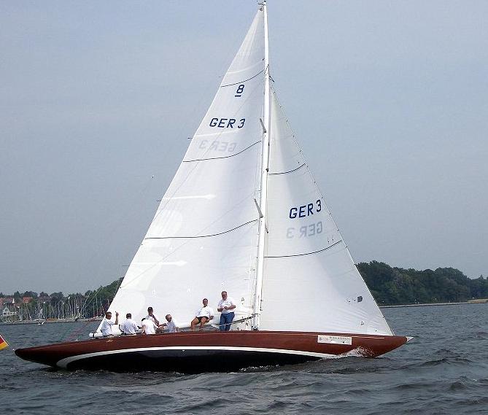
(Foto; https://de.wikipedia.org/wiki/Datei:Segelboot_8mR.jpg; Gemeinfrei)

Mach dein Licht an.
Hisse all deine Segel neu.
Und Gott segne dich.
Richte deine Fahrt nach vorn.
Stell alle Zeichen auf Sturm.
Und Gott behüte dich.
Zünde deine Feuer neu.
Richte dein Herz auf.
Und Gottes Licht leuchte
Dir

Aus urheberrechtlichen Gründen finden sich in den Plakaten jetzt nur die Links zu möglichen Bildern oder Hinweise zu Bildmotiven. Die konkrete Suche liegt dann in Ihren Händen.
„Ich hatte keine Zeit, dir einen kurzen Brief zu schreiben, drum schicke ich dir einen langen…“
Vgl. Richard Rohr, Was die Bibel uns zu sagen hat, München 2020, S. 67ff („Die Jesus-Hermeneutik“)
Vgl. https://bibliologberlin.wordpress.com/2011/10/03/frage-7-schwarzes-feuer-weises-feuer/

